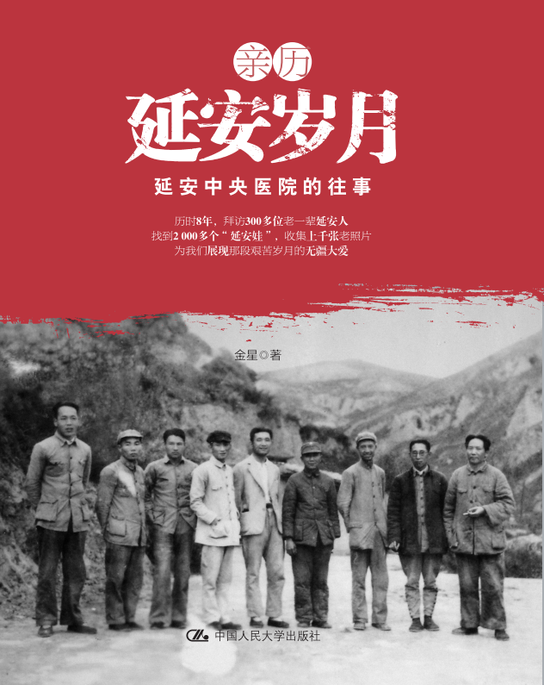
书名：亲历延安岁月
书号：978-7-300-19837-8
著者：金星
责任编辑：彭理文
成品尺寸：190*240
页数：381页
出版时间：2015年1月
定价：48.00元
出版社：中国人民大学出版社
- 本书卖点
  - 历时8年，拜访300多位老一辈延安人，忠实地记录下亲历者们讲述的发生在延安中央医院的那段往事。
  - 口述历史揭开尘封70多年的延安岁月，一份沉甸甸的记忆。
  - 大量具有珍贵价值的老照片，是研究延安革命时期的重要历史资料。
- 读者定位
  - 历史学家及历史爱好者
  - 青年学生和公务员群体
  - 对延安往事感兴趣的读者
- 作者简介
金星，北京世纪坛医院副主任医师，中共党员。祖籍山东泰安，1941年9月出生在延安中央医院。1966年毕业于北京医科大学（现北京大学医学部）公共卫生系。1968年参加工作后一直在临床第一线工作，是一个热爱医学、受人尊重的医生。曾参加糖适平、单组分猪胰岛素、基因工程人胰岛素临床科研及药物的引进工作。退休后开展糖尿病教育和医学咨询工作，参与丹麦胰岛素笔型注射器和瑞士胰岛素泵的引进，设计了国内第一套仿真食品教具，出版了科普读物《糖尿病保健新概念》一书。2006年开始关注延安中央医院的历史。
金星认为，中央医院在延安是一个重要的单位，革命老前辈亲历的往事是一笔宝贵的社会财富，不能随着窑洞的坍塌和老人们的逝去而消声灭迹，他们的精神应该得到传承和发扬。于是怀着无比崇敬的感情逐一寻找健在的老人，聆听他们的讲述，为历史留下一份沉甸甸的记忆。
- 内容简介
作者历时8年，拜访了100多位在中央医院工作过的老同志和200多位延安时期的爸爸妈妈，忠实地记录下亲历者们讲述的发生在延安中央医院的那段往事，以口述历史的方式，揭开尘封70多年的历史，展示一个在黄土高坡上的窑洞式医院建立到撤离的全景画面。全书从一个医生独特的视角出发，用叙述性的语言、生动感人的故事，回顾了那个缺医少药、物质条件极端艰苦的年代，医护人员怎样因地制宜地治疗疾病，怎样迎接3800个“延安娃”的到来，怎样用吃饭的处方来挽救孩子的生命，怎样用“望、触、叩、听”的传统技能让病人恢复健康……
•为什么一个个受过专门医学教育的医生、护士，要放弃原本优越的生活条件奔赴延安？
•他们经历了怎样的脱胎换骨来为革命服务？
•那段艰苦岁月给医生、病人，给领袖、文豪、农民、战士等各类人留下了怎样的人生印记？
书写出那时那地的无疆大爱，重现过来人永远不能忘怀的延安时代。
作者还搜集了大量具有珍贵价值的老照片，生动地展示了延安衣食住行的各个方面，真实再现了那个年代医疗卫生工作独具的特色，是研究延安革命时期的重要历史资料。
- 简要目录
第一篇 艰苦的开端
第一章 建在山峁峁上的窑洞医院
傅连暲和中央医院
觅址李家坬村建院
“只要看上，我就调给你”
叫“中央医院”好
艰苦的窑洞生活
与狼共舞
延安的大老鼠
中央医院和张协和
“门牌”和“大门”
第二章 自己动手，艰苦办院
市场沟的铁匠铺
沙漏计时器
消毒锅
加强领导，发展生产，自给自足
艰苦奋斗的后勤运输队
多方援助
大有成绩
第二篇 为革命服务
第三章 脱胎换骨的革命
抗日救国凝聚人心
没有过硬的业务带头人便不设科
来去自由
生活上的关照是对人才的尊重
潜移默化的影响
让艾思奇当组长
和白求恩工作的日子
在延安的秘密党员
第四章 丰富多彩的业余生活
中央医院俱乐部
卫生秧歌好
风情万种交谊舞
温暖的革命大家庭
我们也年轻过
家庭和爱情
第五章 建立制度，科学管理
不管是谁，都得服从医生的吩咐
还是工作下去吧
卫生局长为什么不配合治疗
预防胜于治疗
第六章 为领导人保健
关注干部的身体健康
枣园的中央卫生所
毛主席患上五十肩
彭总的阿米巴痢疾
给关向应政委做手术
王明医疗事件的始末
第三篇 努力救人事业
第七章 妇产科和延安娃
金茂岳和齐鲁
按齐鲁医院的模式筹建妇产科
一丝不苟的“金猫腰”
毛主席给他鞠一躬
到中央医院生孩子
在中央医院出生的孩子们
第八章 全延安第一的小儿科
严厉的“侯老爷”
吃饭的处方
生病的孩子们
中央医院和保育院
中央医院的孩子们
第九章 伤寒病和传染科
“救命恩人”
特别的模范护士
传染病与消毒隔离
第十章 外科和阿洛夫主任
外科手术要求一期愈合
延安需要有技术的医生
卫生部长训练班
哪有嫌病人臭的外科医生
“大哥党”作风
第十一章 缺医少药的内科
给病人解除病痛是医生的天职
医生的原则
望、触、叩、听是内科
既来之，则安之
第十二章 护理工作和护训班
特殊的护士
尊重护士，爱护护士
大爱无疆
第四篇 中央医院的沿革
第十三章 中央医院改制第一后方医院
第一后方医院
坚壁清野，撤离延安
中央医院家属队
回师延安——在桥儿沟教堂里的故事
第十四章 中央医院跟随党中央到北京
三交门诊部
东柏坡门诊部
朱豪医院
进驻北京
第十五章 第一后方医院的沿革
进驻西安
西安市儿童医院
解放军第四军医大学及附属医院
附件一历史资料
附件二采访过的老人相册
现如今

- 上架建议
延安岁月/历史
书摘
那是一代特殊的人。
这些年来，我访问过的老人的影像总像放电影一样在我的眼前晃过，他们讲述的故事总让我热泪盈眶。这些白发苍苍的老人走在街上和普通人家的奶奶、爷爷没有什么区别。虽然他们享受着离休的待遇，每月都有万八千的收入，却依然睡着木板床，用着老式的家具，出门身着的确良绣花衬衫，每日粗茶淡饭。他们不知道一个手包可以价值几万块钱，好像是被时代遗弃的“落伍”者。可是，他们的内心却无比坚强，任凭几十年的风风雨雨，甚至惊涛骇浪，依然淡定自若。他们在中央医院的经历已经成为中国医疗卫生战线的典范，是中华民族精神的瑰宝。他们是一座历史丰碑下的一群平凡而伟大的人。
今天，由于社会的发展，科学技术的进步，现在医院的条件、医疗设备、技术水平已经今非昔比。所有的注射器械都是一次性的，不能再重复使用，洗涤注射器和磨针头已经成为天方夜谭。哪个医院的手术室不是宽大、明亮，巨大的无影灯怎么和汽灯相比。X光透视、CT扫描、断层扫描、超声波等各种检查技术，已经使医生忘记了“望”、“触”、“叩”、“听”的技巧。听诊器越做越漂亮，却成了医生挂在脖子上的摆设。没有了关怀与理解的问候，没有了查体的“亲密”接触。医生只要动手敲一敲键盘，计算机的“电脑”就把病历、处方打印出来了。随着“人脑”的简单化，医生对病人的感情也消失了。科技进步的新时期出现了新问题，护士的工作条件这么好，可是只管发药、打针，生活护理已经是“护工”的工作了。医生和病人再不是一个战壕里的战友，各类医患矛盾甚至都到了打打杀杀的地步。没有了关怀，没有了爱护，更没有了相互的理解和尊重，医生再不把病人当上帝，在病人眼里，医生也没有了尊严，成了宰人赚钱的“白眼狼”。
我总在想，现在和延安到底有什么不同？为什么发生了这么大的变化？我终于想明白了——无论到了什么时候，一个人、一个民族都要有一种信仰，有了信仰才会有一种精神，我认为，我党在延安时期创建的艰苦奋斗的延安精神是我们永远不能忘记的革命精神，正是有了这种精神，才解救了全国劳苦大众，建立了新中国的革命事业。当一个人、一个民族把金钱当成心中的追求目标时，就会发生全社会各个行业、各个阶层的腐败，从而丧失一切的道德标准。现在，我们的党和国家再次走到生死存亡的关头，这次不是经济崩溃的边缘，而是丢失信仰的危机和金钱价值观至上带来的社会道德的缺失。
延安中央医院的先辈们把医疗卫生工作当成自己的生命，奋不顾身，争取做得最好，容不得别人批评指责；把工作当成理想，把工作和兴趣、爱好融为一体。只有这样，才能做到全心全意为病人服务。无论到了什么时候，一个医务人员，无论是医生还是护士，他们和其他职业最大的不同就是要有爱心，对病人要关心、要爱护，要懂得他们的疾苦，要理解他们的心情和要求，要以宽广的胸怀包容面对的每一个病人。拥有无疆的大爱才能一丝不苟地照顾好每一个病人。经过你的努力，病人痊愈了，或者一个危重病人抢救成功了， 这就是一个医务工作者最大的幸福和快乐。经济发展了，时代进步了，但不能没有信仰，更不能没有精神，高科技代替不了爱心。这一群延安人有着鲜明的爱与恨，有着热情与同情，有着奉献精神与使命感，有着严谨与创新，他们永远是医务人员学习的楷模，他们创建的丰功伟绩应该世世代代永远传承下去。
现在工作环境、条件比延安时期不知好了多少倍，物质条件固然是重要的，但更重要的是要有全心全意为病人奉献的精神，要把延安时期的医护工作者的精神发扬光大。
一刻也不能忘记，医务工作是治病救人的事业，是拯救生命、给病人带来快乐的崇高职业。
推荐序
1939年，中国人民的抗日战争进入了艰苦卓绝的时刻。在革命圣地延安诞生了一座闻名遐迩的医院，毛泽东同志亲自命名为“延安中央医院”。这所创办于土窑洞中的医院，虽然医疗设施简陋，工作生活条件很差，但广大医务人员却呈现出天使般的精神风貌。他们以忘我的姿态和饱满的热情，以救死扶伤、治病救人为己任，实施革命的人道主义，不仅挽救了数以万计抗日军民的生命和健康，也造就了一批日后的医学大家，留下了许多可歌可泣而又鲜为人知的故事。他们的精神力量就是坚定的革命理想和崇高的道德情操。
金星同志1941年出生在延安中央医院。她的父亲金茂岳同志当时就是医院的著名医生。她继承父业，终身从医，在医生工作岗位上服务了数十年。退休之后，她又以高度的责任感和使命感，笔耕不辍，致力于搜集整理延安中央医院的历史事实，反映广大医务人员舍己为人、忠诚于党、服务于人民、奉献于革命事业的光辉业绩和内心世界，将当年的真实故事告诉今天的人们。她不辞辛苦，克服重重困难，先后拜访了300多名亲历过延安的老同志，唤起了他们对尘封已久的历史的记忆。经过不懈的努力，金星同志终于实现了多年的夙愿。
《亲历延安岁月——延安中央医院的往事》采用了大量历史资料和统计数据，以简明、通俗、叙述性的语言，生动感人地记录了中国共产党在延安创办中央医院的来龙去脉和医院在革命战争年代发挥的特殊作用，从一个独特的历史视角，展示了党领导中国革命波澜壮阔的画面。
在这本书中，我们可以看到医务人员在土窑洞里救死扶伤的奋斗场面，看到革命知识分子以苦为乐、人民为先的价值取向，看到领袖与群众、医生与病人、作家与农民亲密无间的鱼水关系，看到延安军民想什么、做什么，向往什么、追求什么，如何面对困难和挫折，如何对待工作和生活，如何理解幸福与欢乐。这是一部大众化、普及性的革命传统教育读物，对于今天的我们，有着珍贵的启示意义。
应作者之邀，奉上数语，聊以为序。愿延安中央医院精神在改革开放的新时代得到传承和发扬。愿金星同志有更多的好作品问世，以飨读者。
——原卫生部部长 高强

